Lundi 8 juin CM1 Corrections
Mathématiques
Deux fiches de mathématiques sont en ligne pour LUNDI 8 et MARDI 9 juin.
« CM1 Géométrie 1 « et « CM1 lundi 8 juin et mardi 9 juin ». Corrections en pièce jointe.
Effectue les opérations suivantes :
4562 ÷ 6 = 760.33 ou  760 reste 2  4562 = (760 x 6) + 2 | 87411÷6 = 14568.5 ou  14568 reste 3  87411 = (14568 x 6) + 3

Compte est bon :
375  - 5 – 10 – 4 – 7 - 100  4x 100 = 400  (4 + 1) x 5 = 25  400 – 25 = 375 | 253  1 – 5 – 10 – 5 – 3 –  (5 x 5) x 10 = 250  250 = 3 = 253

Français :
Les mots de la dictée
Ecris les deux mots dont voici les anagrammes (mot comprenant les mêmes lettres dans un autre ordre) :
loft = flot usure =sueur
Ecris les mots de la même famille que chacun de ces mots :
Une réclamation (un verbe)=réclamer
Irrespirable (un verbe)=respirer
uniquement (un adjectif) =unique
tempétueux( un nom)=tempête
Trouve le contraire du mot : sonore =sourd / silencieux
Trouve un synonyme de agripper =saisir

2°) Revois la règle sur SES / CES puis fais l’exercice.
Jean est content, ses yeux brillent. - Ces confitures sont délicieuses. – Bébé tend ses bras vers ses jouets. – Connais-tu ces gens ; ils ont l’air bizarre ? - Ces nuages annoncent la neige. - Ces vagues furieuses ont englouti le bateau et ses passagers. – L’explorateur raconte ses voyages dans ces régions lointaines où il a vu mille merveilles.

3°) « Crime caramels» écrit par Jean-Loup Craipeau.

Lis le texte ci-dessous et réponds aux questions.
1-Lis le texte et réponds aux questions suivantes.
- Qui est le narrateur ? C’est Gillou, un jeune garçon.
- Quels sont les personnages importants de cet extrait ? Gillou, sa mère, Karel Kolestérol
- Quels sont les personnages sans importances dans cet extrait ? Les clientes
- Où se passe le début de ce chapitre un ?Dans la chambre de Gillou / dans son immeuble/ dans la confiserie
- Quel problème se pose pour le héros ? Il pense être responsable d’un crime.
- Qui est le cadavre ? Le cadavre est Karel Kolestérol, le confiseur.
2-Indique à qui ou à quoi correspondent ces pronoms :
Je = Gillou, le narrateur
Te = Gillou
lui = la maman
Elle = l’arrière boutique
il = Karel Kolestérol
elles = les boîtes
ça = le bocal
il = Karel Kolestérol
3- Transpose ce texte avec ils.
Ils avaient très peur. Ils vivaient avec l’image du cadavre dans sa tête. Ils ne dormaient plus la nuit et ne voulaient plus éteindre sa lumière. Ils ne savaient plus que faire : tout raconter ou non à sa mère ? Ils ne pouvaient pas en parler à leurs copains. ***Ils craignaient d’être dénoncés pour avoir volé des bonbons. Ils pensaient même avoir tué le confiseur. Ils en êrdaient l’appétit et n’étaient plus intéressés par quoi que ce soit.

Anglais
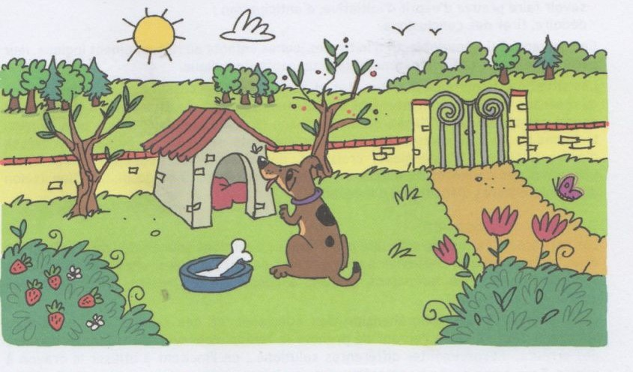

Wrong (no) or right (yes)
Exemple: There are Two dogs = Wrong, there is one dog
The dog is happy = Right, the dog is happy.
It’s rainy =Wrong, it’s sunny.
The dog is brown and black = Right, the dog is brown and black.
The sun is red= Wrong, the sun is yellow.

Géographie : Tu as deux jours (lundi et mardi) pour réaliser le travail demandé dans le fichier.
Les corrections sont données à la suite du travail.

